Musiikin kertausmateriaali kevät 2018
KUULO
- Äänen voimakkuuden mittayksikkö on desibeli (dB)
- Äänen kesto ja voimakkuus vaikuttavat ratkaisevasti kuulon heikkenemiseen
- Kuuloa voi suojella mm. kuulosuojaimilla (korvatulpat), sekä pitämällä tarpeeksi ison etäisyyden äänilähteestä.
- Tinnitus (korvien soiminen) on yksi yleisimmistä kuulovaurioista. Tunnusmerkkinä tinnitukselle on korkeataajuinen jatkuva ”ininä”/vinkuminen. Tinnitusta ei voida poistaa mutta sitä voidaan lievittää.
- Isojen tapahtumien / konserttien jälkeen jos korvissa suhisee tai soi, on vauriota tapahtunut. Aistinkarvoja on kaatunut. Kun aistinkarva kaatuu, se ei enää nouse. Jatkuvasti rasitettuna aistinkarvat voivat tuhoutua kokonaan. Tällöin kuulo heikkenee pysyvästi.
- Aikaraja, jonka jälkeen kuulovaurion riski on toistuvassa melualtistuksessa todennäköinen:
- Melutaso Aika

85dB 8h
88dB 4h
100dB 15min

dB Ääni
0 Kuulokynnys eli hiljaisin ääni, jonka ihminen tietyllä taajuudella kykenee aistimaan
10-30 Lehtien havina
30-50 Tietokone
50-70 Keskustelu
70-85 Liikenne
80-100 Ravintola
90-100 Konsertti
125 Kipukynnys
130-135 Suihkukone

(kuuloliitto.fi)

Soittimien äänenvoimakkuuksia:
Huilu 85-112dB
Viulu 84-103dB
Piano 75-97dB
Rummut 90-122dB

Soittimet
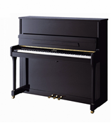
Piano
Kosketinsoitin jossa ääni tuotetaan kosketinta painamalla jolloin huopapäällysteinen vasara lyö soittimen sisällä olevaan metallikieleen. Kielen värähtely siirtyy puiseen kaikupohjaan, joka vahvistaa värähtelyä muuttaen sen liikkeeksi. Piano toimii bändissä yleensä sointujen komppisoittajana. Se luo pohjan sointukiertoihin, joihin solisti soittaa tai laulaa ”päälle”. Piano on myös paljon käytetty soolosoitin, mutta useimmat sen tehtävät liittyvät säestykseen, tai sointurytmiikkaan. (laulu + säestys) Erilaisia kosketinsoittimia: Urut, syntikka, digitaalipiano, pystypiano, flyygeli.
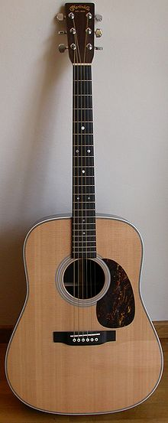
Kitara
Bändeissä tärkeässä roolissa oleva kielisoitin. Ääni syntyy otteilla (soinnut) ja melodia näppäilemällä eri kieliä eri kohdista otelautaa. Oikea käsi soittaa kieliä usein samanaikaisesti. Tässä apuna käytetään plektraa. Akustisen kitaran äänen tukena toimii kaikukoppa, ja sähkökitaran äänen vahvistaa vahvistin. Niin kuin piano, myös kitara soittaa usein sointumattoa kappaleen pohjaksi. Kitara toimii erittäin hyvin myös soolosoittimena. (kappaleen ”virtuoottinen” soolo). Kitaran kielet ovat yleensä nailonia tai terästä. Yleisimmissä kitaroissa kieliä on kuusi (voi olla myös enemmän). Kielet ovat alimmasta ylimpään (lähimmästä kauimpaan) E,A,D,G,H,E.
Basso
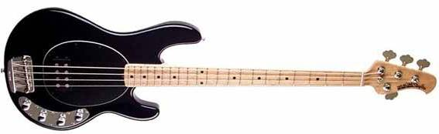
Kitarankaltainen matalaääninen kielisoitin. Bändissä usein ”pulssin” tukena.( 1/4-osa/ puolinuotti pulssi). Basson tarkoitus on tukea esimerkiksi rumpujen bassoa ja pitää kasassa rytmiä/tempoa. Myös erilaiset asteikot ja sävelkulut tyypillisiä. (kromaattisuu, vaihtobasso yms.) Erona kitaraan, bassossa on neljä kieltä. E, A,D,G. Kevyessä sekä klassisessa musiikissa basso on usein kontrabasso.
Rummut
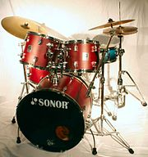
Bändin /musiikin ”kasassa” pitävä soitin. Rummut soittavat komppia kappaleen pohjalle, johon muu musiikki rakentuu. Rumpujen yleisin komppi on peruskomppi : basso 1 ja 3 iskulle, virveli 2 ja 4 iskuille ja hi-hat yleensä 8-osa pulssia (kaksi lyöntiä iskulle). Bassorumpua soitetaan lattialla olevalla pedaalilla ja muita rumpuja lyödään kapuloilla tai vispilöillä. Rummut toimivat niin pienissä jazzkokoonpanoissa kuin esim. sinfoniaorkesterin soittimena. (erona: sinfoniaorkesterissa patarummut, pikkurumpu, lautaset, triangeli yms.. Kevyessä musiikissa rumpusetti)

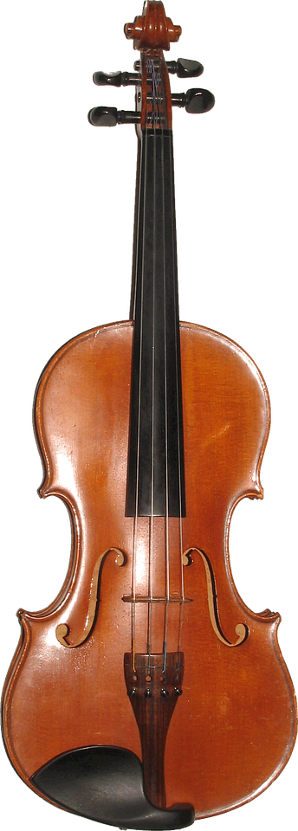
Jousisoittimet
Viulu
Viulu on jousisoitinperheen korkeaäänisin soitin. Viulun alkuperämaana pidetään 1500- luvun Italiaa. Kieliä on neljä ja ne ovat alimmasta äänestä ylimpään. G,D,A,E. Ääni syntyy kun kieltä joko näppäillään (pizzicato) tai soitetaan jousella. Viulun äänimaailmaan ja soittotapaan kuuluu virtuoottiset soolot/sävelkulut, mutta se toimii myös sointumattoa soittavana soittimena.

Alttoviulu
Viulua hieman kookkaampi ja matalampiäänisempi jousisoitin. Soittotapa ja viritys samanlainen kuin viulussa. Kielet: C,G,D,A . Orkesterissa alttoviulu toimii ns. sointujen väliäänisoittimena. Varsinaista solistista ihannointia se ei ole vastaanottanut.
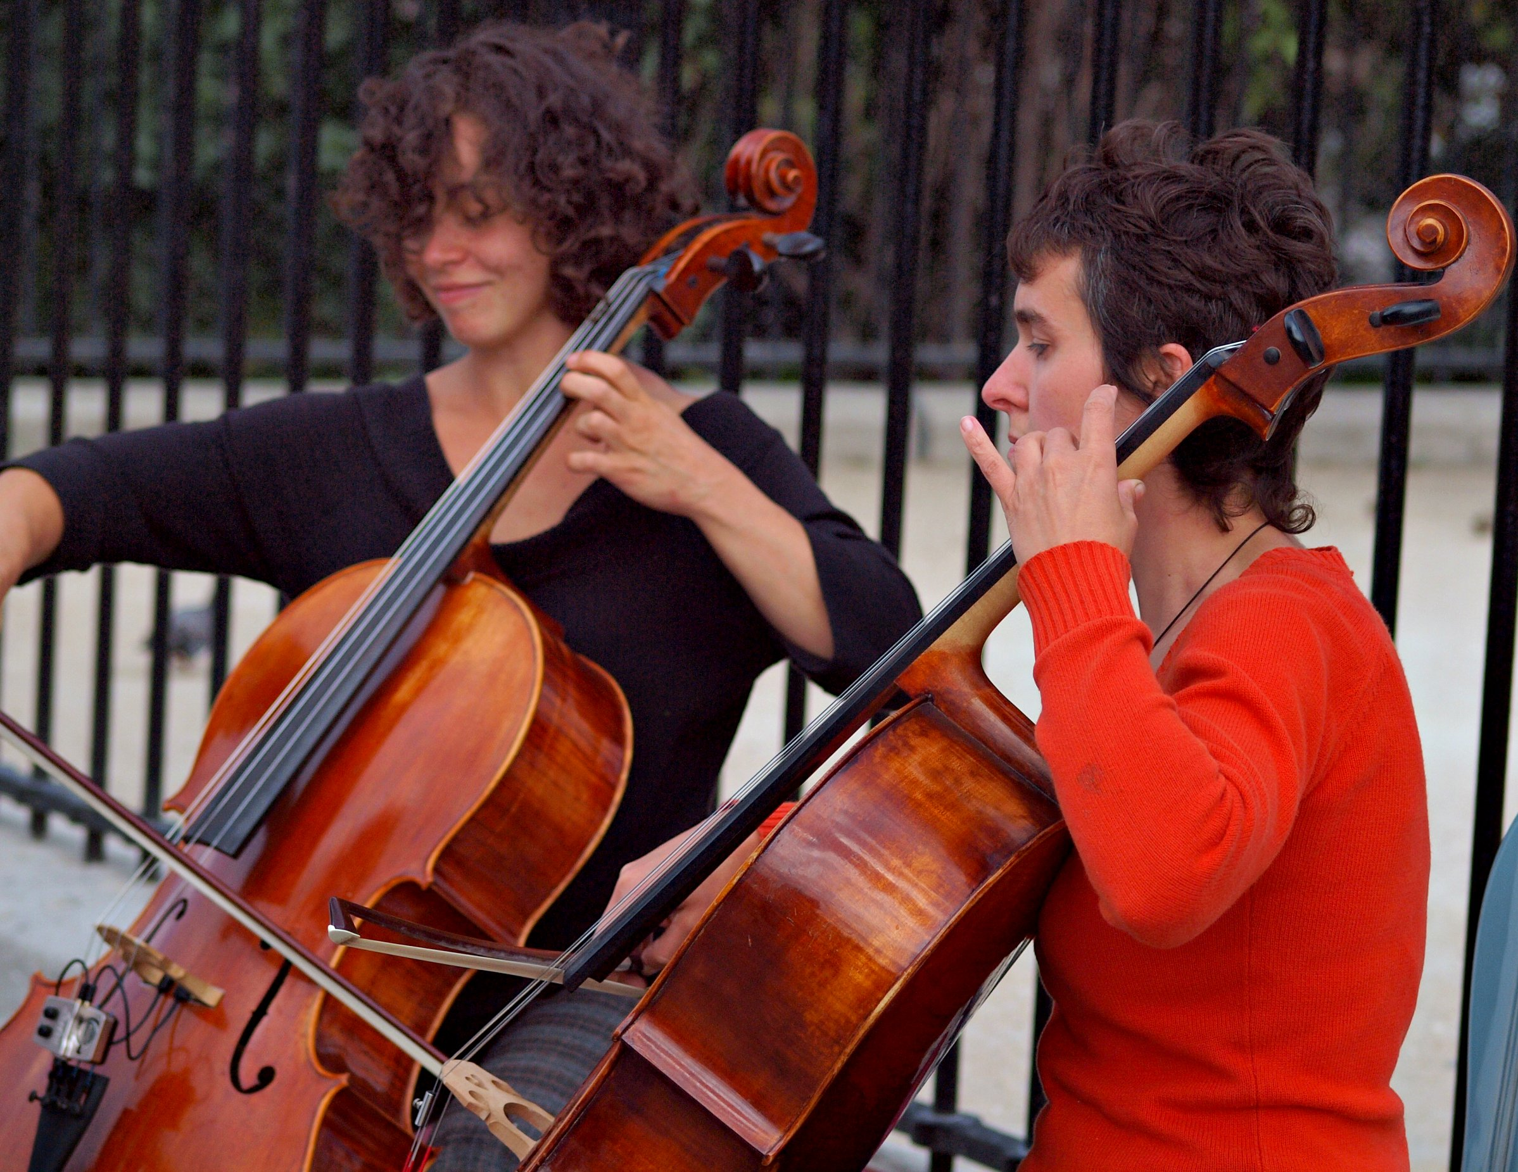
Sello
Jousisoittimien baritoni. Sellon kohdalla jousisoitinperheen soittoasento muuttuu jo selkeästi. Selloa soitetaan yleensä istuen, mutta sitä voidaan soittaa kontrabasson tavoin myös seisaalteen. Soittotapa säilyy muihin jousiin verrattuna suht samana. Joko näppäilemällä (pizzicato) tai jousella soittaen. Kielet : C,G,D,A. Äänellisesti sellossa ja alttoviulussa on paljon yhteistä.
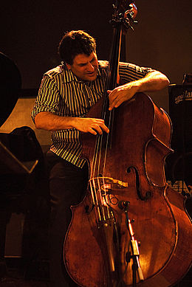
Kontrabasso
Nimensä mukaisesti jousiperheen basso soitin. Kokoero muihin jousisoittimiin on jo huomattava. Massiivisen kokonsa vuoksi kontrabassoa soitetaan yleensä seisten tai korkealla tuolilla istuen. Kuten muissakin, myös kontrabassossa kieliä on (yleensä) neljä : E,A,D,G. Sinfoniaorkesterissa kontrabasso luo orkesterille matalan äänensä ansiosta täyteläisen tumman pohjan. Esim. Jazz-musiikissa kontrabassoa soitetaan yleensä näppäilemällä kieliä bassomaiseen tapaan.

Puupuhaltimet
Huilu
Orkesterin toiseksi korkeaäänisin puupuhallin. (Korkein piccolohuilu). Vaikka nimensä mukaisesti huilu kuuluu puupuhallinperheeseen, valmistetaan se nykyään jalometalliseoksesta kuten hopeasta tai kullasta. Huilulle tyypillistä: nopeat virtuoottiset sävelkulut, herkät soolomelodiat ja sointujen kirkkauden korostaminen. Huilua soitetaan poikittain puhaltamalla ilmaa suukappaleeseen. (Huom. kaikki ilma ei mene huiluun, vaan osa siitä puhalletaan soittimen ohi, jolloin suukappale saa tarvittavan resonanssin)
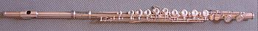

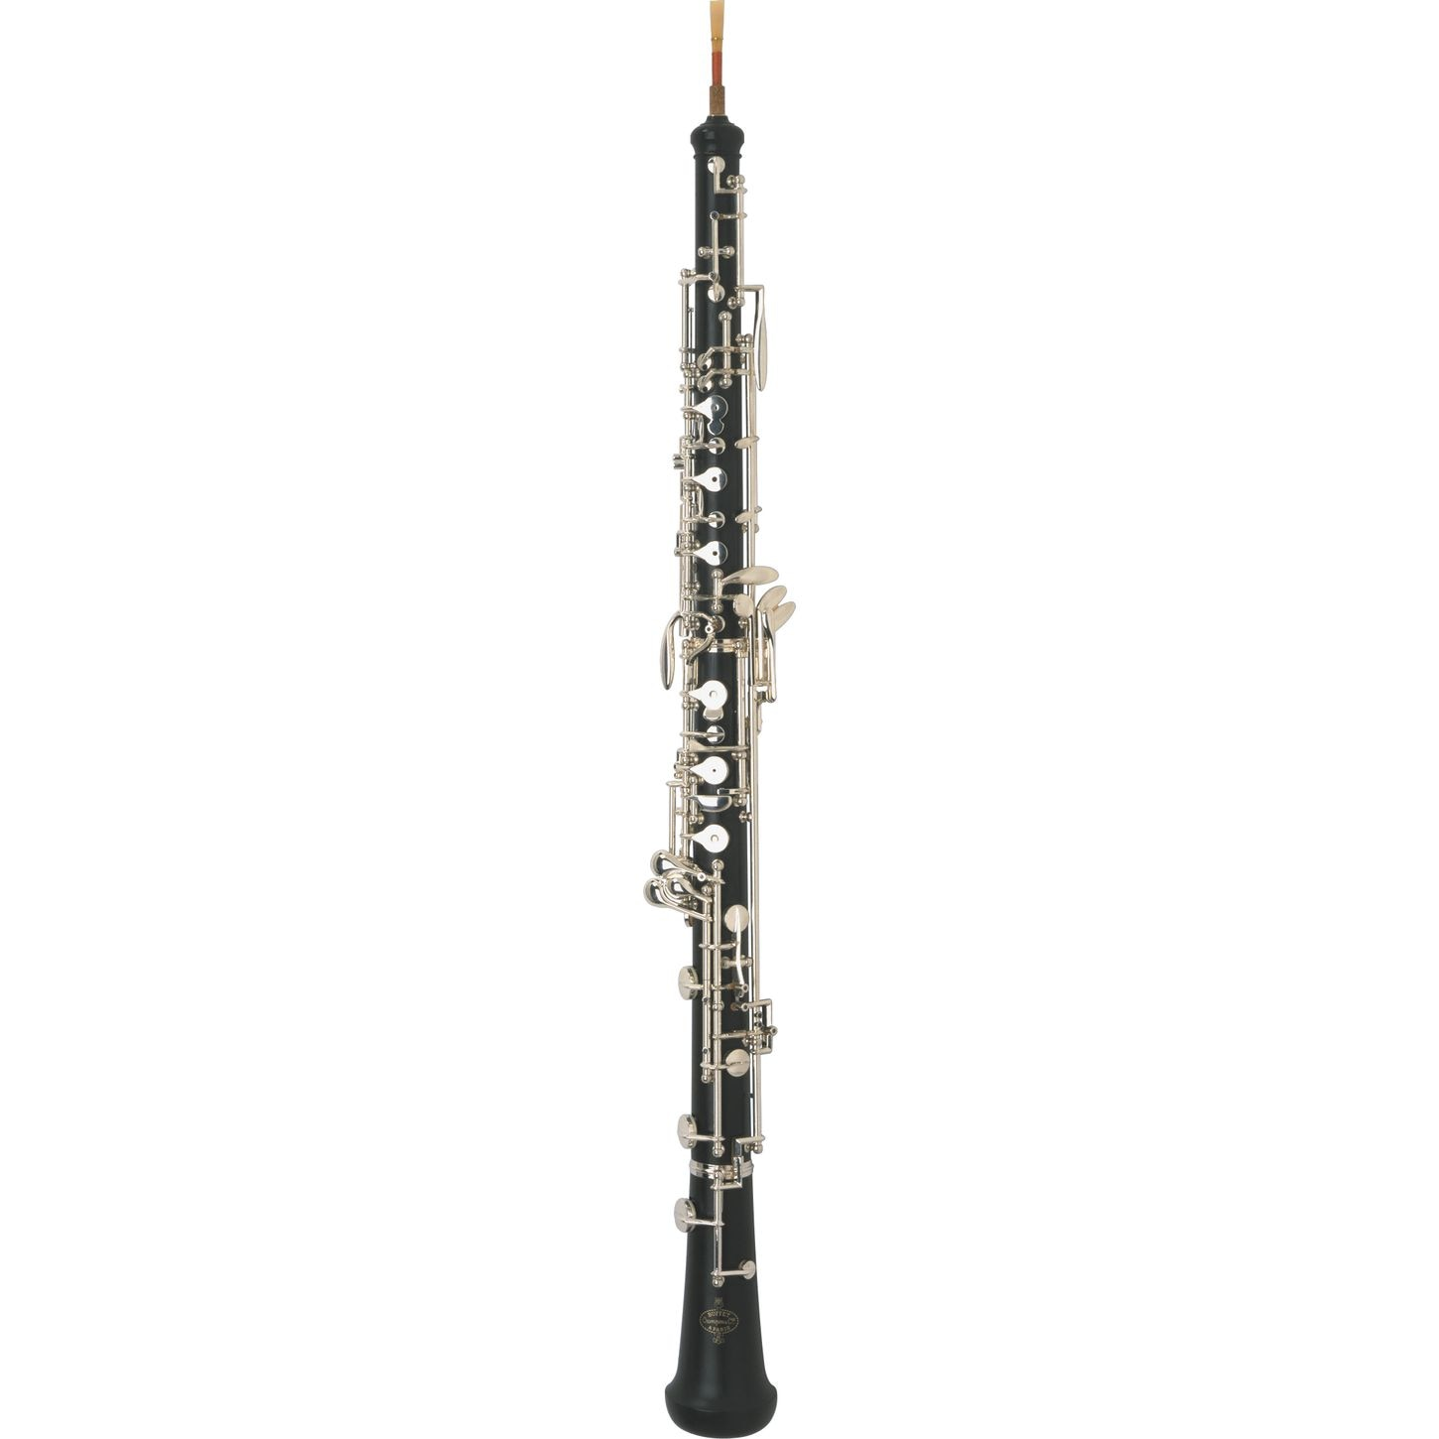
Oboe
Sinfoniaorkesterin virittäjäsoitin. Oboe antaa orkesterissa viritysäänen (yleensä 440 / 442 Hz) johon kaikki soittajat virittävät oman soittimensa. Kaksoisruokolehdykkäpuhallin (”…ääni syntyy puhallettaessa kahdesta vastakkain sidotusta ruokolehdykästä muodostuvaan suukappaleeseen, ”rööriin”…) (wikipedia.org.)Yleisesti ottaen soittajat valmistavat röörit itse. Oboe tehdään afrikkalaisesta puusta (grenadilla). Niin kuin huilulla myös oboella on orkesterissa virtuoottisia sooloja sekä sointuja tukevia väliääniä.

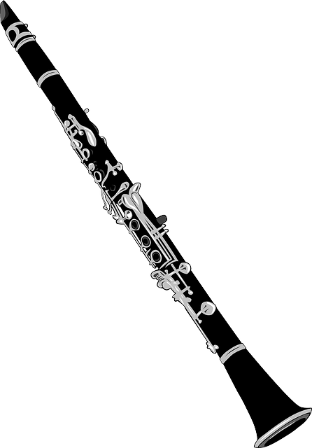
Klarinetti
Muodoltaan hyvin samantapainen kuin oboe, mutta ääni on enemmän saksofonimainen, sekä siinä on yksinkertainen ruokolehdellä oleva suukappale. Kuten oboe, valmistetaan klarinetti usein myös grenadilla-puusta. Kaikilla puupuhaltimilla on yhteisenä tekijänä usein nopeat juoksutukset / soolot. Mutta esim. yhdessä kaikki puupuhaltimet toimivat hienoina sointu- / harmoniasoittimina. Eri vireisiä klarinetteja mm.: Bb, A, C, Es. Osat: suukappale, päärynä, ylä- ja alaosa sekä kello.
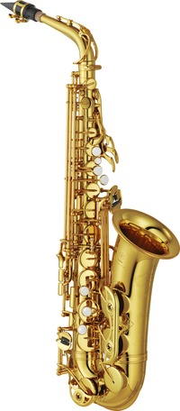
Saksofoni
Runko valmistetaan metallista, niin kuin esim. huilussakin, mutta suukappaleella tapahtuva äänenmuodostus kuitenkin kategorisoi sen puupuhaltimiin. Suukappale on samanlainen kuin klarinetissa. Saksofonia käytetään paljon esim. Jazz-musiikissa, mutta se on vakiintunut myös puhallinorkestereissa sekä Big Bandeissa. Sinfoniaorkesterin riveissäkin sitä voi tavata. Perus saksofoneja on neljä: sopraano-, altto-, tenori-, sekä baritonisaksofoni. Äänialat / vire riippuvat fonin koosta.

Fagotti
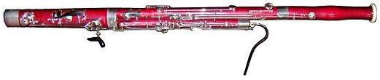
Matalaäänisin puupuhallin. Rakenteeltaan selkeästi monimutkaisempi kuin muut puupuhaltimet. Suukappale on samanlainen kuin oboessa. Äänellisesti voimakkaimmillaan alhaalla ja hiljaisempi ylhäällä. Puupuhallinperheessä fagotin tehtävä on toimia bassona. Fagotin väri vaihtelee ruskeasta punaiseen ja niitä on kahta ”perusmallia”: saks. Heckel (vaahtera) ja ransk. buffet (ruusupuu)

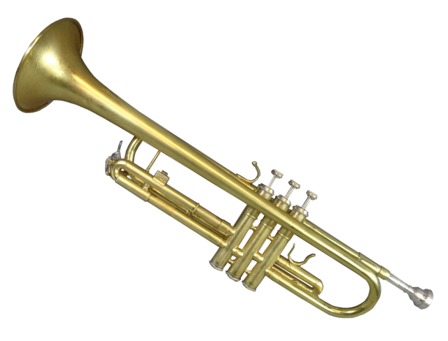
Vaskipuhaltimet
Trumpetti
Vaskiperheen korkeaäänisin soitin. Kaikissa vaskisoittimissa ääni syntyy, kun soittaja painaa suukappaleen suutaan vasten, puhaltaa ja ”pärisyttää” huulia. Trumpetille tyypillisiä soitto-osioita ovat fanfaarinomaiset teemat sekä juhlallisuus/marssillisuus. Soittimen osat: suukappale, putki, venttiili, triggerit ja kello. Rakennetaan yleensä messinkiseoksesta ja lakataan, hopeoidaan tai kullataan. Kaikissa vaskisoittimissa on yhteistä myös sordiinojen käyttö. (ääntä voidaan hiljentää tai muuttaa sen väriä). Käytetty myös jazz-musiikissa sekä big band – yhtyeissä.

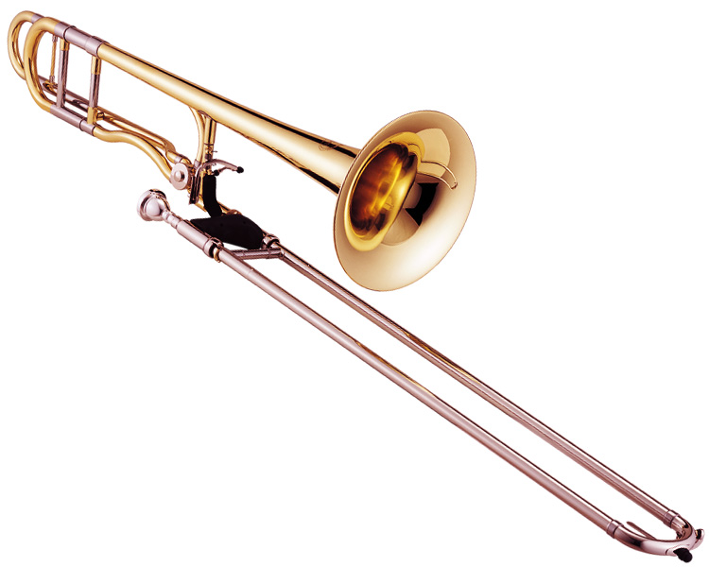
Pasuuna
Pasuunassa äänen korkeutta säätelee soittajan ansatsin (huuliote) lisäksi luisti. Kuten trumpetti, pasuunaa käytetään todella paljon klassisen musiikin lisäksi, jazz-musiikissa ja big band- yhtyeissä. Osat: suukappale, luisti ja kello. Orkesterissa ja muissa kokoonpanoissa yleensä mahtipontisena ”torvena”, mutta myös herkät soolokappaleet ovat pasuunan äänelle sopivia. Perusmuotoja vetopasuuna ja venttiilipasuuna. Venttiilipasuunassa nopeat sävelkulut on helpompi hallita/soittaa. Pasuuna on yleensä Bb-vireinen.

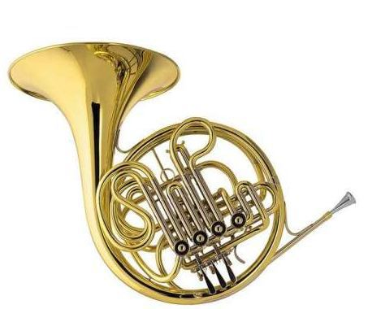
Käyrätorvi
Kehittynyt metsästystorvista. Käyrätorvessa on noin 3,5 – 5 metriä taitettua putkea. Äänimaisemaltaan se on uljas ja juhlava. Toimii upeasti sekä soolosoittimena, että osana orkesteria. Nykyisessä käyrätorvessa viritystä muokataan venttiileillä. Soittoasento on erilainen muihin vaskiin siinä mielessä, että soittajan oikea käsi laitetaan kelloon sisälle, jolloin saadaan kontrolloidumpia/ puhtaampia sävelkorkeuksia. Yleisin vire F.

Tuuba
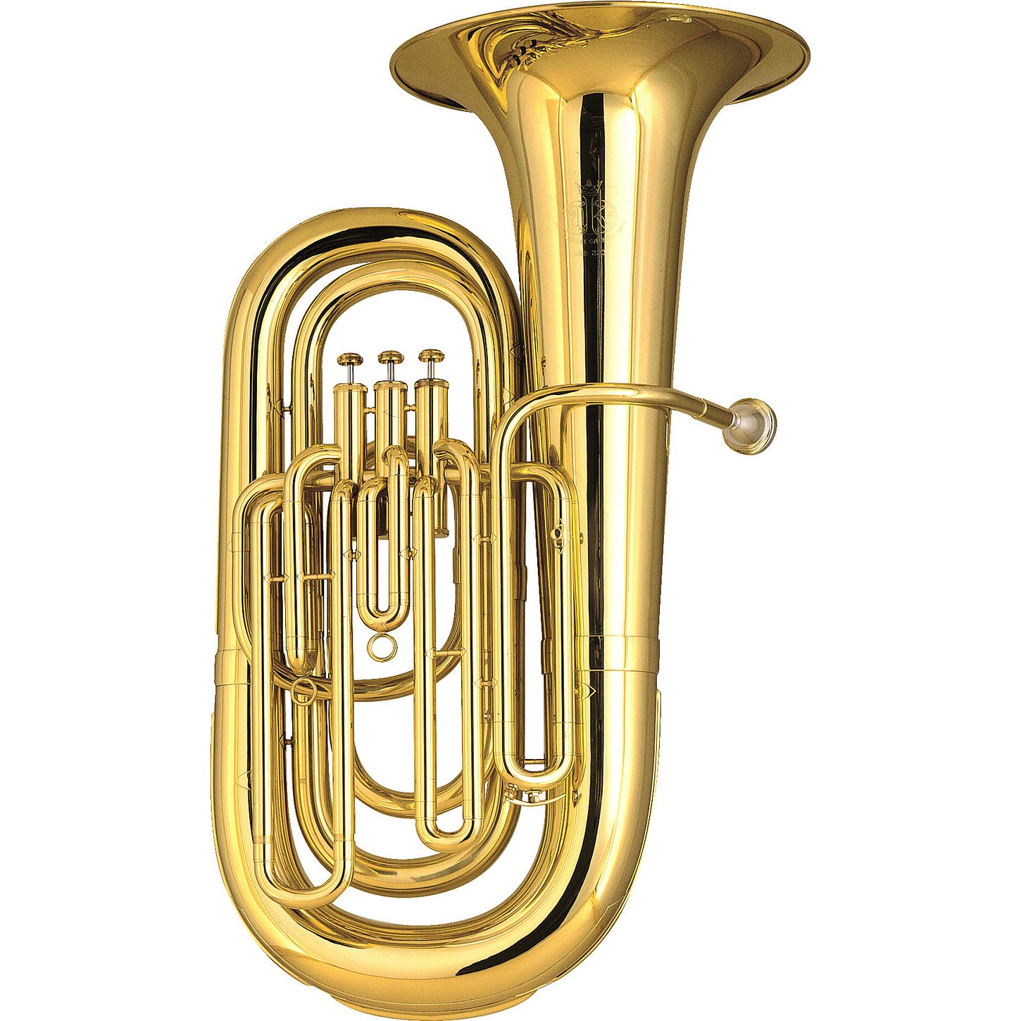
Vaskipuhaltimien basso. Nimensä mukaisesti soittaa usein bassostemmaa ainakin kevyen musiikin orkestereissa. Kehittynyt orkesterisoittimena nopeasti. Periaatteeltaan samanlainen kuin kaikki muutkin vaskipuhaltimet. Kokonsa puolesta mahdollistaa läpitunkevan metallisenäänen, mutta myös pyöreän ja herkän äänen. Kokonsa puolesta tuuba myös erittäin raskas soitin. Käytetty sinfoniaorkesterissa, puhallinorkestereissa yms.. Tuuballe löytyy myös soolo- ja kamarimusiikkimateriaalia.

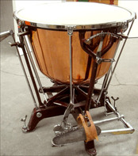
Lyömäsoittimet
Patarummut
Suurimmaksi osaksi sinfoniaorkesterissa käytetty suurikokoinen lyömäsoitin. Verrattuna muihin lyömäsoittimiin, patarumpujen erikoisuus piilee yksilöllisen äänen viritysmahdollisuudesta. Muodoltaan ns. puolipallon muotoinen ja materiaaliltaan kaikukoppa on yleensä kuparia. Kalvo (joka useimmiten tehdään lehmän nahasta), pingotetaan rummun ”yli”. Orkesterissa säestäviä tehtäviä. Jos halutaan melodisempaa linjaa, joutuu soittaja soittamaan useampaa rumpua. Ääneltään soitin on laajan ”kumea” ja sen sävelkorkeutta voidaan säätää jalkapedaalilla. Rumpujen soitossa käytetään nuijamaisia kapuloita (=malletti).

Pikkurumpu ”snare”
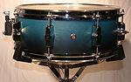
Kyseisen soittimen löydät lähimmillään musiikinluokasta. Pikkurumpua käytetään paljon kevyessä musiikissa, sinfoniaorkesterissa sekä sotilasmusiikissa. Pikkurummussa on rumpukalvot sekä ylä-, että alapuolella. Alakalvoa vasten on kiristetty virvelimatto. Äänimaailmaltaan pikkurummun ”pärinä” on suhteellisen korkeaäänistä ja läpitunkevaa. Virvelimaton saa kytkettyä myös pois käytöstä. Tällöin äänenväri pehmenee ja ”tarkentuu” yksinkertaisemmaksi. Soitinta soitetaan kapuloilla tai vispilöillä. Uudessa / modernissa musiikissa myös erikoisemmat soittotavat mahdollisia. (esim. sormet / mallettien käyttö)

Marimba
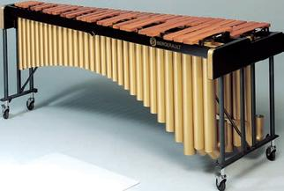
Puukielilyömäsoitin joka valmistetaan kovasta puusta, kuten ruusupuu. Marimbaa soitetaan pehmeillä malleteilla joiden lukumäärä vaihtelee 2-6 välillä. Kielet järjestetään pianonmukaiseen järjestykseen. Soittimena paljon käytetty afrikkalaisessa musiikissa, rytmimusiikissa. Sinfoniaorkesterissa yleistynyt vasta n. 1950 – luvun paikkeilla. Luokassa käytettävä soitin on nimeltään Ksylofoni ja siinä käytettävät malletit ovat kovempia. Soittimesta lähtee ”kovempi” ja kirkkaampi ääni kuin marimbasta. Kooltaan myös huomattavasti pienempiä.

Kts: esim. wikipedia.org tai yle.fi/orkesterikone : lautaset ”symbaali”, harppu, kapellimestari

Yle.fi/orkesterikone –sivulta löydät lisätietoa mm. soittimista, orkesterista, teoriasta.
Kappaleen rakenne
Intro= alkusoitto
A / Verse = säkeistö / ”säe”
B / Chorus = kertosäe
C = tyypillisesti alkuteemoja varioiva osa, josta jatketaan kertosäkeeseen
Bridge = silta, joka nostattaa säkeen kertosäkeeseen
Soolo = nimensä mukaisesti jonkin soittimen / laulajan soolo-osa
Outro = lopuke
||: :|| = kertomerkit (kertaus)
(Kerrataan esim. 1. ja 2. maaleihin)

= Segno, kerrataan alkuun ja hypätään codasta loppuun


= Coda, “pomppa”

Äänityypit
Naiset Miehet
Sopraano Tenori
Mezzosopraano Baritoni
Altto Basso
Kuorotyyppeinä esim.: mieskuoro, naiskuoro, sekakuoro

Blues
Afroamerikkalaisen musiikin tyylisuuntaus. Kehittynyt 1800 – 1900- luvun vaihteessa Yhdysvalloissa. Syntyi työlaulujen, hengellisten laulujen sekä Britanniasta tulleiden balladien pohjalta. Blues on vaikuttanut Jazzin, rhythm and blues:n ja rockin syntyyn. Blues pohjautuu yleensä 3 soinnun kulkuun. Improvisoitu musiikki seuraa blues-skaalaa. Sointukuviot ja erilaiset skaalat pääroolissa.
Rock = Rock and roll
Populaarimusiikin tyylisuunta 1950 – luvulta. Tavallisessa bändikokoonpanossa soittimina sähkökitara, basso ja rumpusetti sekä laulaja. Rytmikkyys sekä sanoitusten merkitys keskeisessä roolissa. 1960 – luvulla Rock vaikutti mm. muotiin, elokuviin ja taiteeseen. Rock musiikin ”suurimpia” nimiä: The Beatles, Elvis Presley, The Rolling Stones.
Popmusiikki = Pop
Alkuperä 1950 –luvun Yhdysvallat / Iso-Britannia. Popmusiikki on erityisesti nuorille suunnattu. Rakenteeltaan yksinkertainen, lyhyehkö melodiaan ja kertsin ”koukkuihin” pohjautuva kappale. Nykypopissa usein myös tietokoneella tehtyjä efektejä ja soundeja. Popmusiikki pohjautuu useista eri musiikin tyyleistä kuten esim. rockista ja jazzista.
Samba
1900- luvulla Rio De Janeirossa kehittynyt Brasilialaisen musiikin tyyli. Samban juuret ovat afrikkalais-portugalilaiset. Samban tunnusmerkkeinä vahvat rytmit, pillit, torvet, yms. ”Karnevaalitunnelma.” Terminä Samba käsitteenä käsittää sekä musiikin että tanssin. Erilaiset soittimet kuten agogo (kaksikelloinen metallisoitin) ja pandeiro (”tamburiinirumpu”) tukevat kaksijakoista rytmiikkaa. ( joko 1-2-1-2 tai esim yks- ja kaks- ja kol- ja nelj)
Jazz
Syntyi 1800 – luvun lopulla Yhdysvalloissa afroamerikkalaisen väestön keskuudessa. Pohjautuu afroamerikkalaisten vokaalimusiikkiin, hengelliseen musiikkiin (spirituaalimusiikki) ja Bluesiin. Nykymuoto hahmottunut kuitenkin 1900 – luvun New Orleansista. Improvisaatio suuressa osassa. Soittajia jazz-bändissä usein vähintään kolme. Erilaiset puhaltimet kuten saksofoni, trumpetti, pasuuna jne. vakiintunut jazzmusiikin ”peruscomboon”

Lähteet : wikipedia.org
Yle.fi/orkesterikone
Oppikirjasarja Musiikin Mestarit
Erilaiset soitinesitelmät

